Министерство науки и высшего образования Российской Федерации
Федеральное государственное автономное образовательное
учреждение высшего образования

ТОМСКИЙ ГОСУДАРСТВЕННЫЙ УНИВЕРСИТЕТ СИСТЕМ
УПРАВЛЕНИЯ И РАДИОЭЛЕКТРОНИКИ (ТУСУР)

Факультет инновационных технологий
Кафедра управления инновациями (УИ)

СХЕМА СОСТОЯНИЙ КОНДИЦИОНЕРА
Отчет по лабораторной работе №3
по дисциплине «Программная инженерия»

Выполнил:
Студент гр. 053
_______ К.Д. Ахмадеева
«__»_______2026г.

Проверил:
________ А.А. Зоркальцев
«__»_______2026г.

________
оценка

Томск 2026
Схема состояний кондиционера
На рисунке 1 изображена схема состояний кондиционера
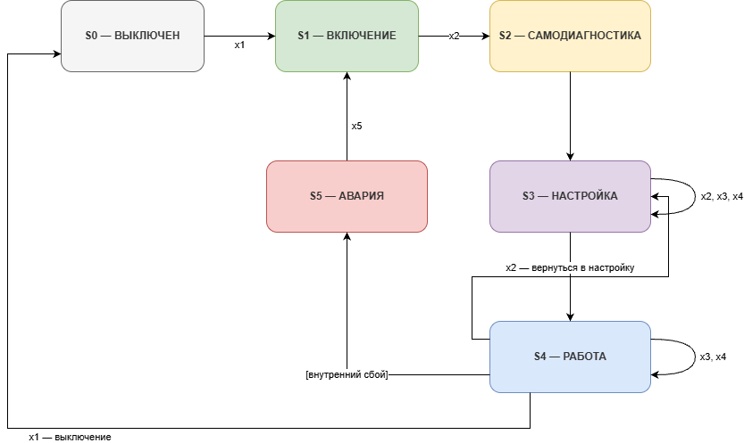
Рисунок 1 – Схема состояний кондиционера
Входы (X):
1) x1 – «Power» (включить / выключить);
2) x2 – «Mode» (переключение режима: охлаждение/обогрев/ вентиляция);
3) x3 – «Temp+» (повысить температуру);
4) x4 – «Temp-» (понизить температуру);
5) x5 – «Reset» (сброс ошибки / перезапуск).
Выходы (Y):
1) y0 – «Тишина» (дисплей погашен, моторы выключены);
2) y1 – «Писк + Индикатор Power» (короткий звук и загорание лампочки);
3) y2 – «Тест-режим» (вентилятор дует слабо, проверка датчиков);
4) y3 – «Меню настройки» (на дисплее мигает текущая температура и режим, жалюзи открыты);
5) y4 – «Штатная работа» (горит значок режима, слышен шум вентилятора, дует холодный/теплый воздух);
6) y5 – «Авария» (дисплей мигает кодом ошибки E1/E2, звучит прерывистый писк, все моторы остановлены).
Модель состояния и переходов
Состояние (S) | Выход (Y) | Вход (X) | Следующее состояние (S)
S0 – Выключен | Y0 (Тишина) | x1 (Power) | S1 – Включение
S1 – Включение | y1 (Писк, загорелся индикатор) | (авто-переход) | S2 – Самодиагностика
S2 – Самодиагностика | y2 (Бегут символы, проверка) | (успех) | S3 – Настройка
S2 – Самодиагностика | y2 (Бегут символы, проверка) | (ошибка) | S5 – Авария
S3 – Настройка | y3 (Мигает температура) | x3 (Temp+) | S3 – Настройка
S3 – Настройка | y3 (Мигает температура) | x4 (Temp-) | S3 – Настройка
S3 – Настройка | y3 (Мигает температура) | x2 (Mode) | S3 – Настройка
S3 – Настройка | y3 (Мигает температура) | (авто-переход) | S4 – Работа
S4 – Работа | y4 (Дует, горит значок) | x2 (Mode) | S3 – Настройка
S4 – Работа | y4 (Дует, горит значок) | x3 (Temp+) | S4 – Работа
S4 – Работа | y4 (Дует, горит значок) | x1 (Power) | S0 – Выключен
S4 – Работа | y4 (Дует, горит значок) | (внутренний сбой) | S5 – Авария
S5 – Авария | y5 (Мигает код, писк) | x5 (Reset) | S1 – Включение
S5 – Авария | y5 (Мигает код, писк) | x1 (Power) | S0 – Выключен

